**Sprint 2.**

**Datos registrados.**

**TABLA CLIENTE.**

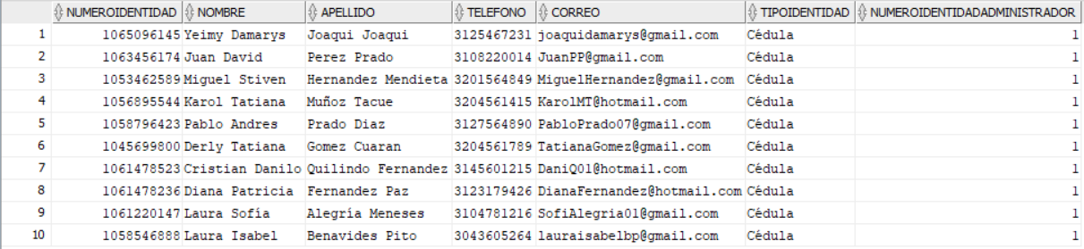

**TABLA ARTÍCULO.**

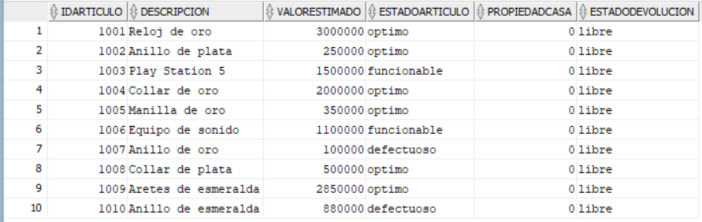

**TABLA PRÉSTAMO.**

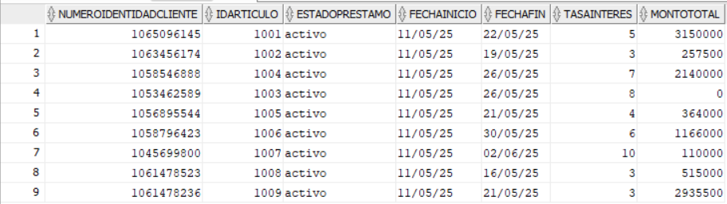

**TABLA DEVOLUCIÓN.**

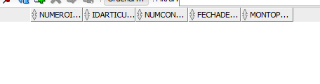

**EP1 HU2 Modificar los datos de un préstamo.**

**CA1 Modificación exitosa.**

* Primer caso de prueba. Ingresamos todos los datos necesarios para actualizar un préstamo y la modificación sea exitosa.

En este caso, queremos modificar el préstamo del cliente con identificación (1061478523).

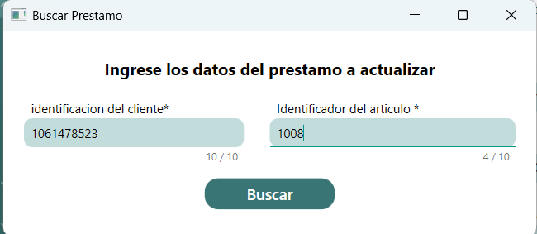

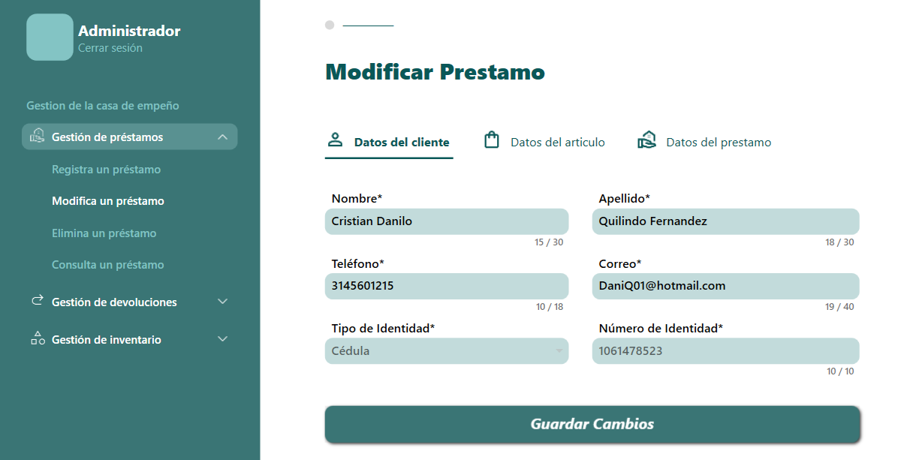

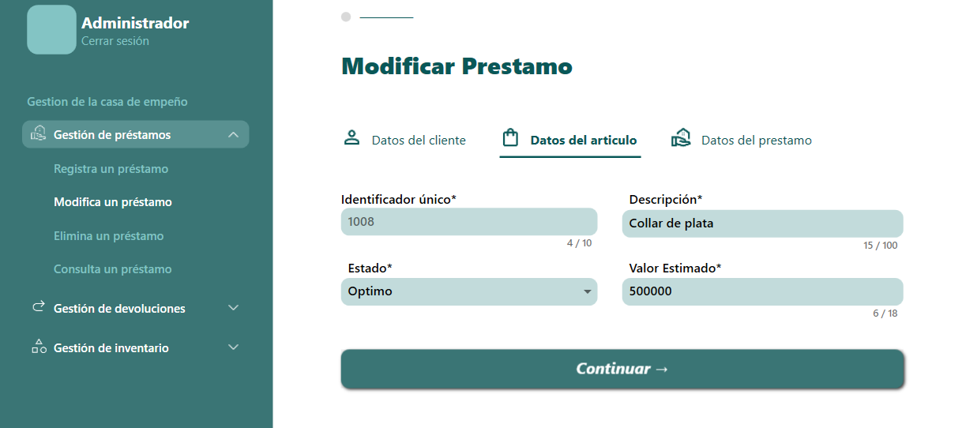

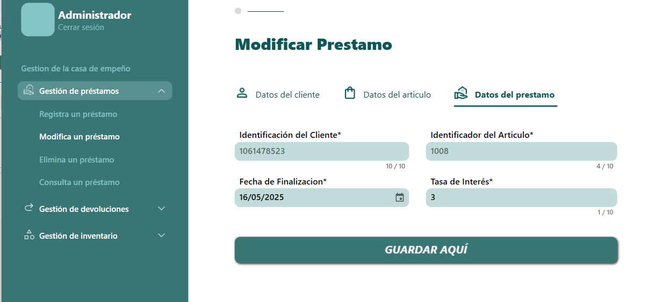

Como observamos nos muestra los datos del cliente, el artículo y el préstamo. Ahora lo que modificaremos será el teléfono del cliente, su correo y la fecha de finalización.

**Datos a modificar en préstamo.**

Teléfono: 3173124546

Correo: DaniloFernandez10@hotmail.com

Fecha de finalización: 28/05/2025

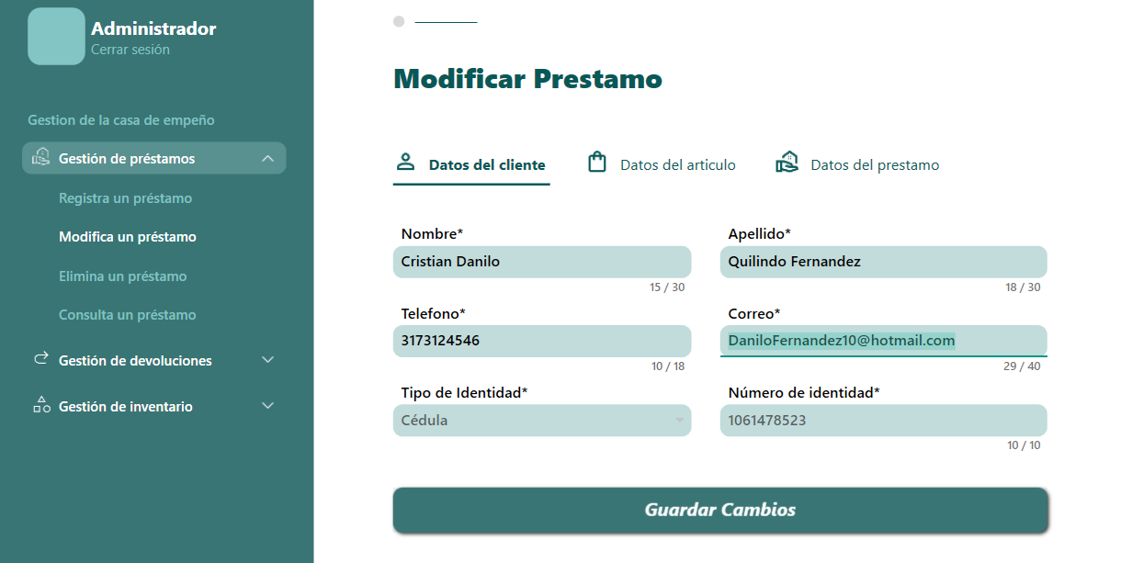

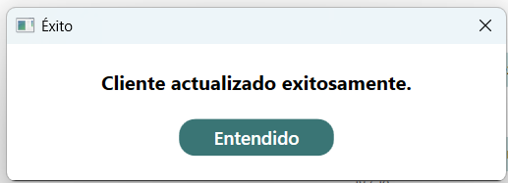

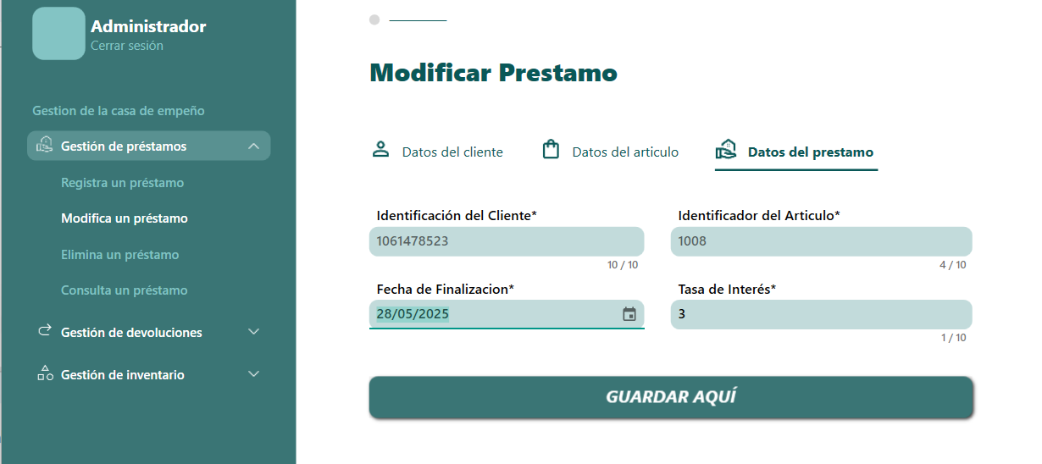

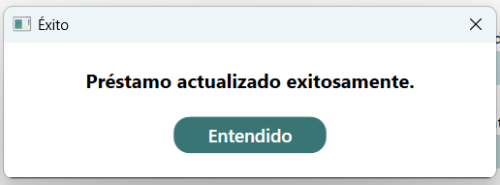

Ahora revisamos que los cambios en la base de datos se actualizarán correctamente.





Y como observamos las actualizaciones se realizaron correctamente.

* Segundo caso de prueba. Probaremos cambiar a un correo inválido.

En este caso, modificaremos el cliente con identificación (1065096145).

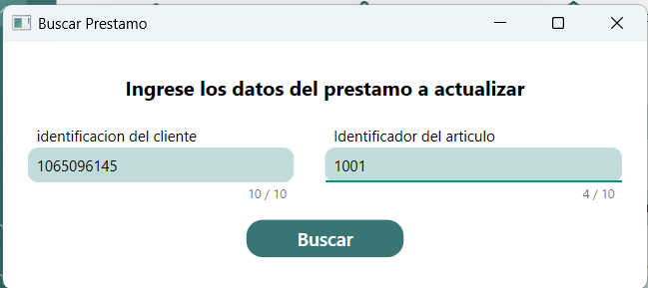

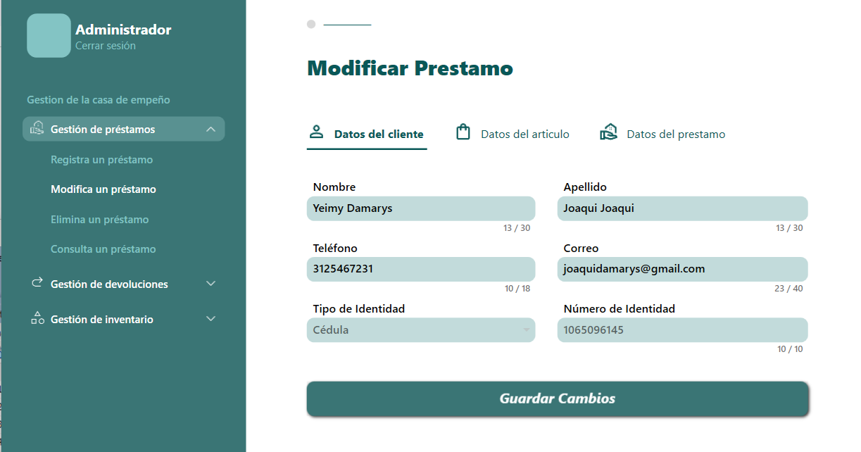

**Datos a modificar en el préstamo.**

Correo:joaquidamarys43@.com

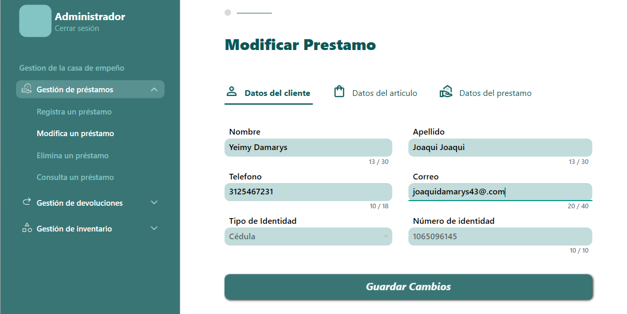

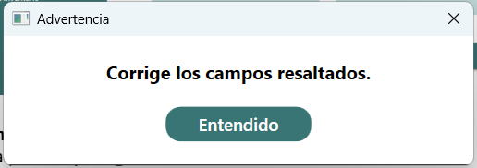

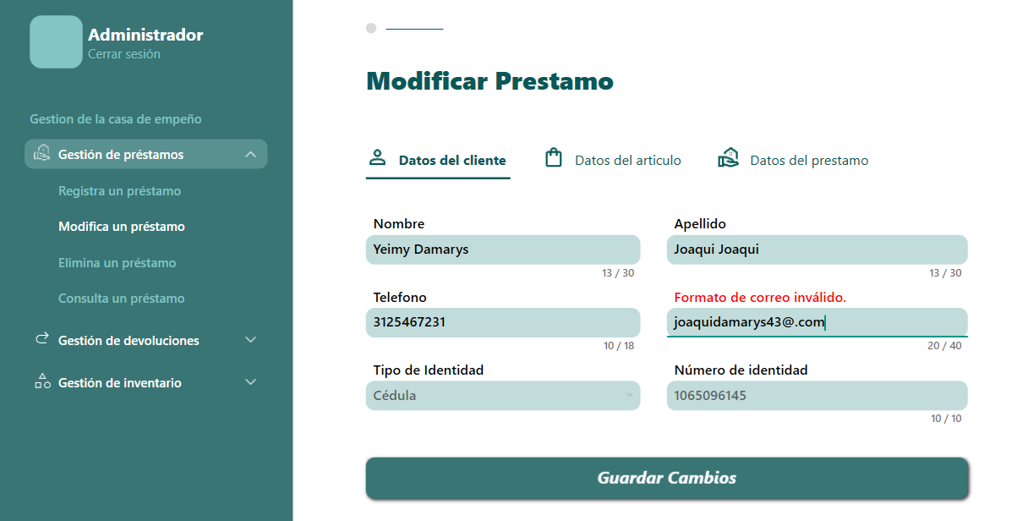

Como resultado notamos, que debemos corregir el formato del correo, pues este es inválido.

* Tercer caso de prueba. Probaremos dejar todos los campos vacíos al momento de modificar.

Para este caso, usaremos el cliente con identificación (1056895544).

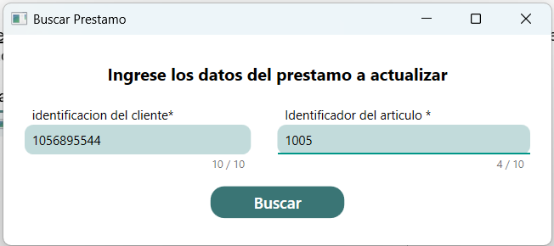

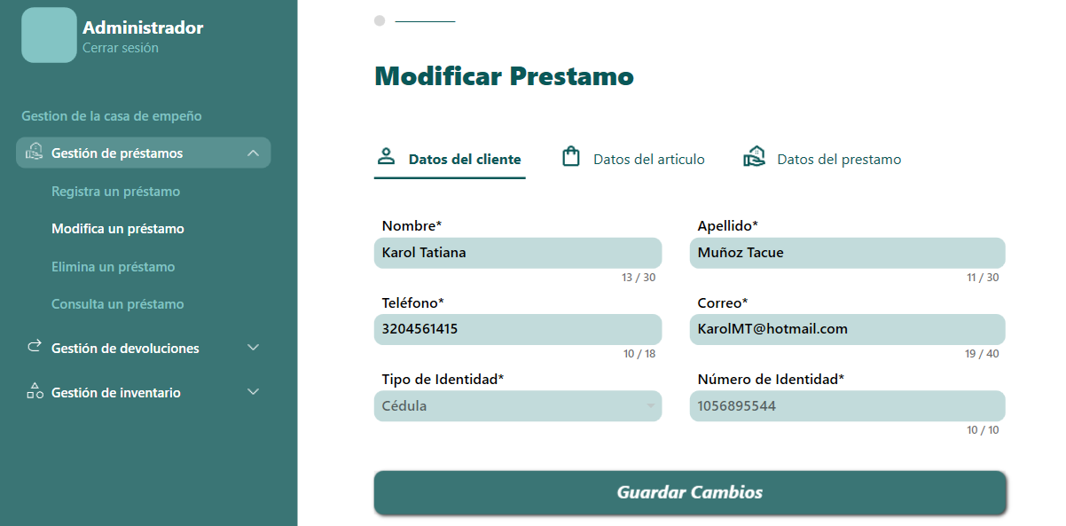

**Datos a modificar en préstamo.**

Nombre:

Apellido:

Teléfono:

Correo:

Tipo de identidad: cédula

Número de identidad: 1056895544

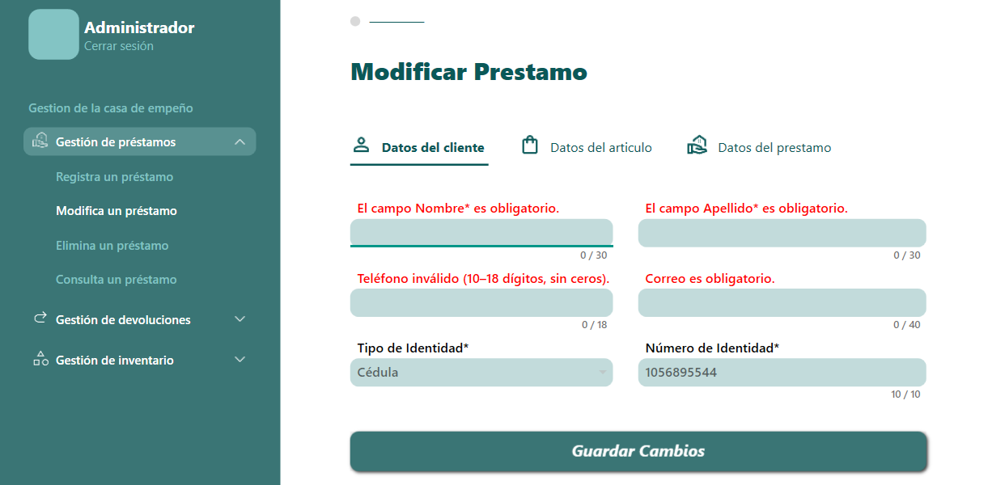

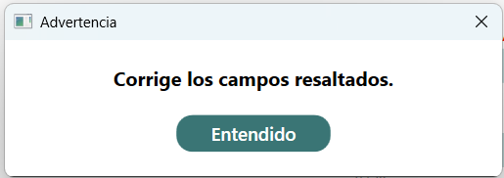

Como observamos, el sistema ya nos muestra en pantalla que datos son obligatorios en las modificaciones.

* Cuarto caso de prueba. Probaremos modificar la fecha de finalización por una fecha pasada.

Para este caso, usaremos el cliente con identificación (1045699800).

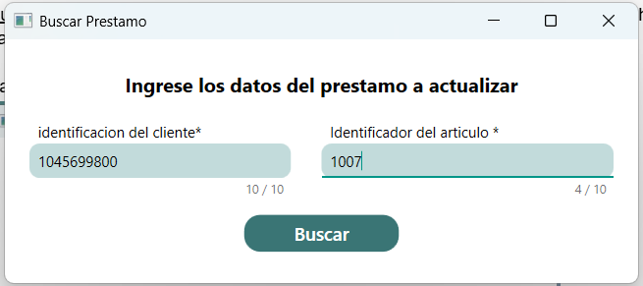

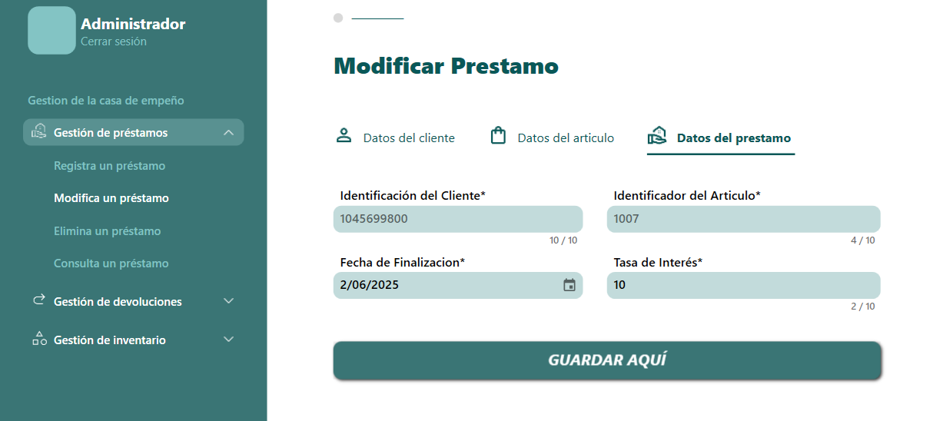

**Datos a modificar:**

Fecha de finalización: 07/04/2025

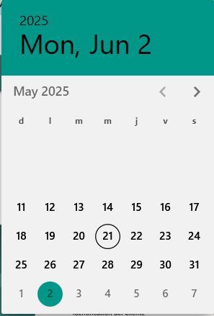

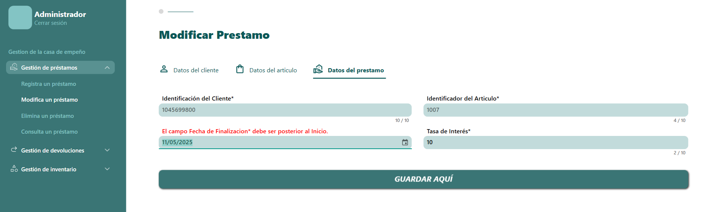

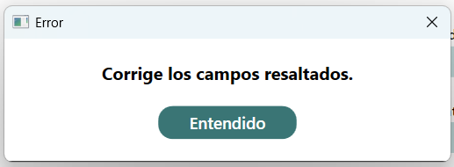



Como podemos notar, el sistema ya no permite seleccionar fechas anteriores a la fecha en la que se registró el préstamo.

**CA2 Modificación invalida.**

* Primer caso de prueba. Probaremos buscar un préstamo inexistente.

En este caso, usaremos la identificación (1063815840) y el identificador del artículo (1020).

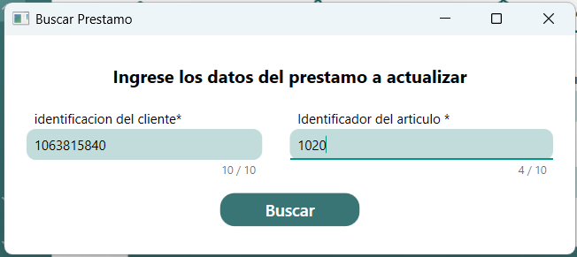

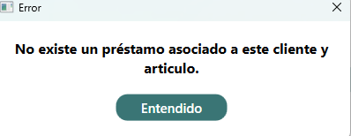

Como podemos observar, el sistema nos muestra un mensaje confirmando que dicho préstamo no existe.

* Segundo caso de prueba. Probaremos dejar el campo del identificador del artículo vacío.

En este caso, usaremos la identificación (1064752951).

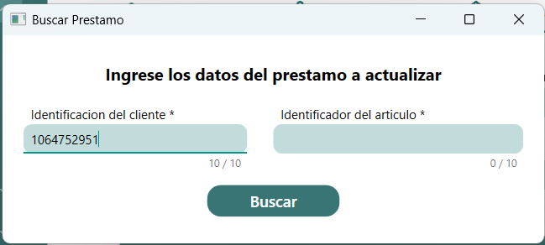

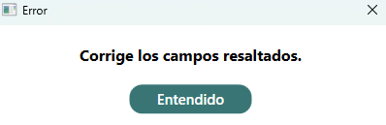

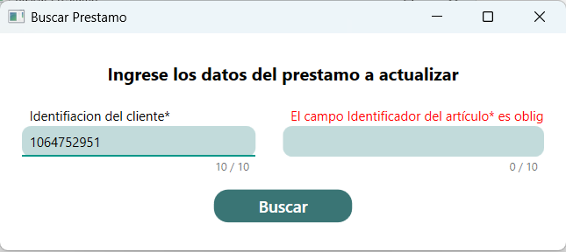

Observamos que, ahora el sistema nos indica que el identificador del artículo es obligatorio.

* Tercer caso de prueba. Probaremos buscar el préstamo de un cliente, pero asociado a un artículo que no existe.

En este caso, usaremos el cliente con la identificación (1063456174) y el identificador del artículo (1050).

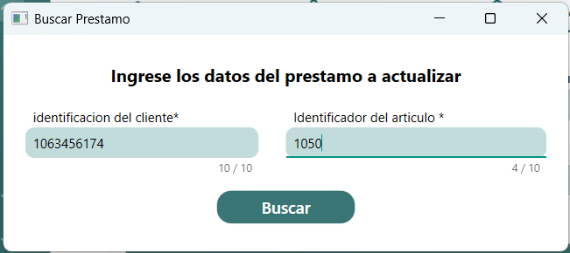

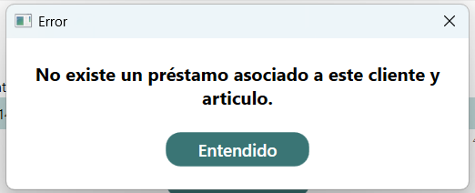

Como observamos, el sistema nos muestra que no existe un préstamo asociado a este cliente, ni al artículo.